Управление образования и науки Тамбовской области
Тамбовское областное государственное бюджетное
профессиональное образовательное учреждение
«Мичуринский аграрный техникум»
(ТОГБПОУ «Мичуринский аграрный техникум»)

ОТЧЕТ

о проведении Урока памяти

посвященного Дню Неизвестного солдата

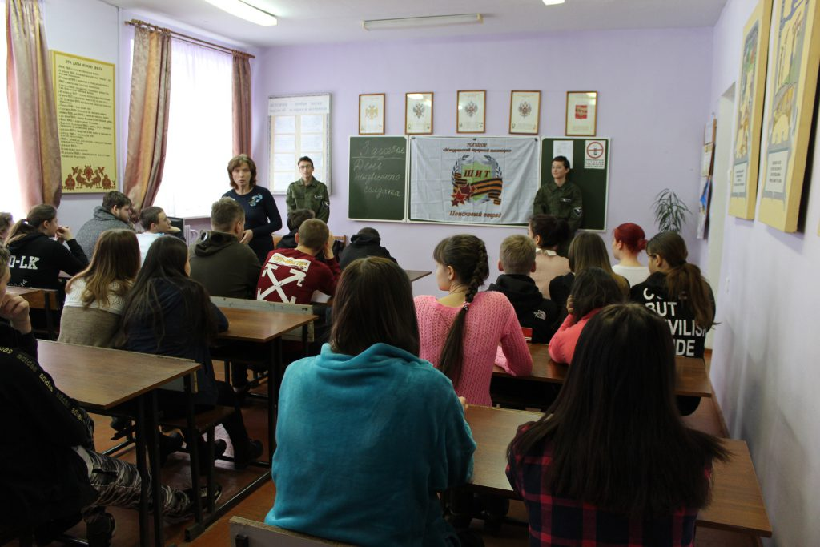

с.Турмасово 2020

3 декабря — День неизвестного солдата! Это памятная дата, когда все неравнодушные, увековечивают память, воинскую доблесть и бессмертный подвиг советских и российских воинов, которые погибли в боевых действиях и чьим имена остались неизвестными.
В этот день, в ТОГБПОУ «Мичуринский аграрный техникум» преподаватель истории Александрова Е.Н. совместно с бойцами поискового отряда «Щит» провели «Урок памяти» для обучающихся 1-х курсов.

Студенты познакомились с историей возникновения памятной даты, узнали о Воинском захоронении в городе Мичуринске, которое состоит из двух братских могил, в которых покоятся 611 защитников Родины и находится 259 одиночных захоронений. Именно здесь установлен памятник Неизвестному солдату.
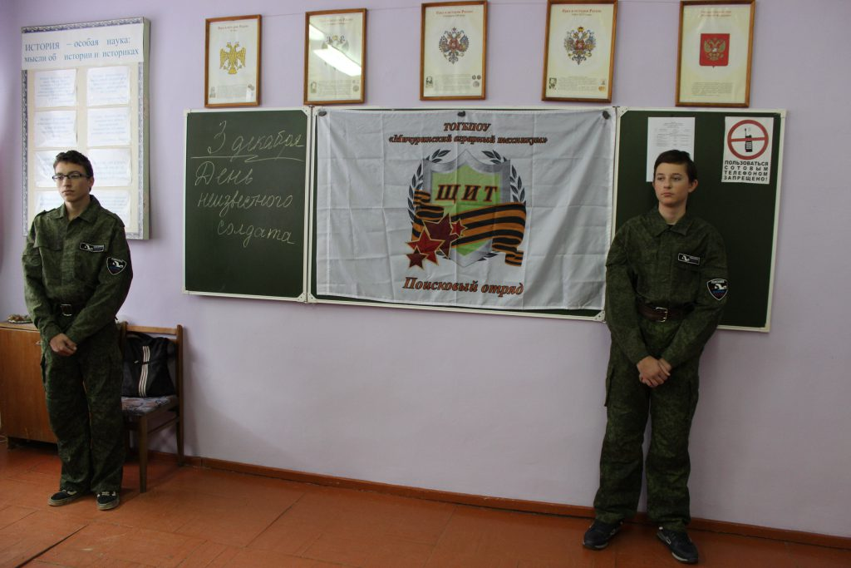
Бойцы отряда в конце мероприятия раздали анкеты «Судьба солдата», после заполнения которых, поисковики окажут помощь в поиске без вести пропавших дедов и прадедов принявших участие в ВОВ. 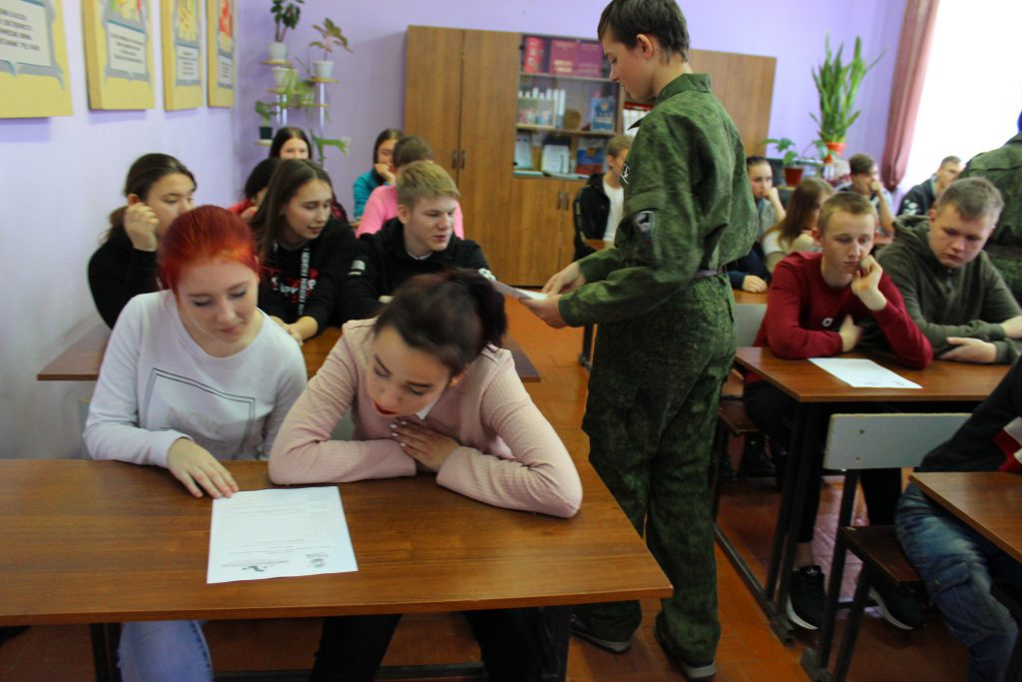

После мероприятия бойцы поискового отряда присоединились к Всероссийской акции Военно-исторического общества в г. Мичуринск у вечного огня на Площади славы, где почтили память, воинскую доблесть и бессмертный подвиг Солдатов, чьи имена остались неизвестными.
